KAZANLARDA ISI GEÇİŞİ

OCAK :

Işınım yolu ile ısı transferi gerçekleşir,

Q_{S} = C . F_{S} .( (T₁/100)⁴ – (T₂ /100)⁴ )

C; radyasyon ısı transfer katsayısı
C =2.8 – 3 kcal/m²K⁴ (Doğalgaz Kazanları)
C = 3-4 kcal/m²K⁴ (Sıvı yakıtla çalışan Kazanlar)
F_{S} ; Radyasyon yüzeyi
T₁ = t_{f} +273 K (ocak sıcaklığı)
T₂ = t_{s} +(50) + 273 K (radyasyon yüzey sıcaklığı)

EKONOMAYZER, KIZDIRICI, KONV.BUHARLAŞTIRICISI ve HAVA ISITICISI

1/u = 1/h_{duman} +1/h_{buhar} +l/k
k : boru malzemesinin iletim yolu ile ısı transfer katsayısı
l : boru malzemesinin et kalınlığı
h : tasınım yolu ile ısı transfer katsayısı
Δt : sıcaklık farkı

Q = u. A. Δt

Toplam ısı transfer katsayısı:

Buharlaştırıcı ve ekonomayzerde; u = h_{duman}

Kızdırıcı ve hava ısıtıcısında : 1/u = 1/h_{duman} +1/h_{buhar}

1/u = 1/h_{duman} +1/h_{hava}

h_{duman} nın belirlenmesi:

- Gaz borulu kazanlarda söz konusu olan gazın boru içinden akması,

h_{duman} = 23.7(L^{-0.05} ) (d_{i}^{-0.16})( w_{R}^{0.79} ) (b)
L: boru uzunluğu (m)
d_{i} : boru iç çapı (m)
w_{R} : duman hızı (m/s)
b : sabit

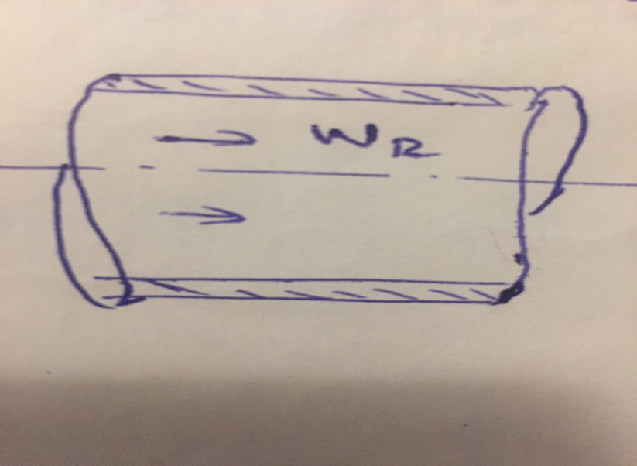

- Su borulu kazanlarda gazın boru dışından boru eksenine dik olarak akması

h_{duman} = (sabit)(d_{d}^{n-1})(w_{R}^{n}) b₁

d_{d} :boru dış çapı
b₁ : sabit

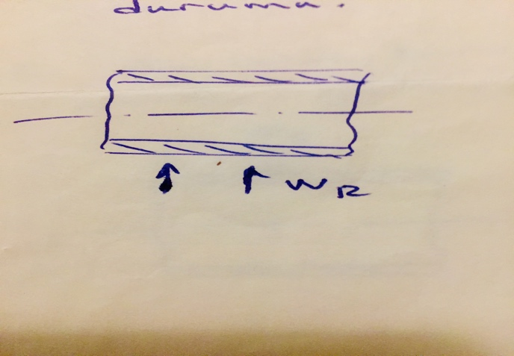

- Dumanın boru dışından boru eksenine paralel akması

h_{duman} = 23.7(L^{-0.05} ) (d_{hid}^{-0.16})( w_{R}^{0.79} )(b)

d_{hid} :hidrolik çap = 4A/P
A :dumanın geçtiği kesit
P : ıslak çevre

- Isıtma yüzeyinin düz bir duvar olması

h_{duman} = 6.47(w_{R}^{0.78}) +5.03(e^{-0.6w}_{R} )

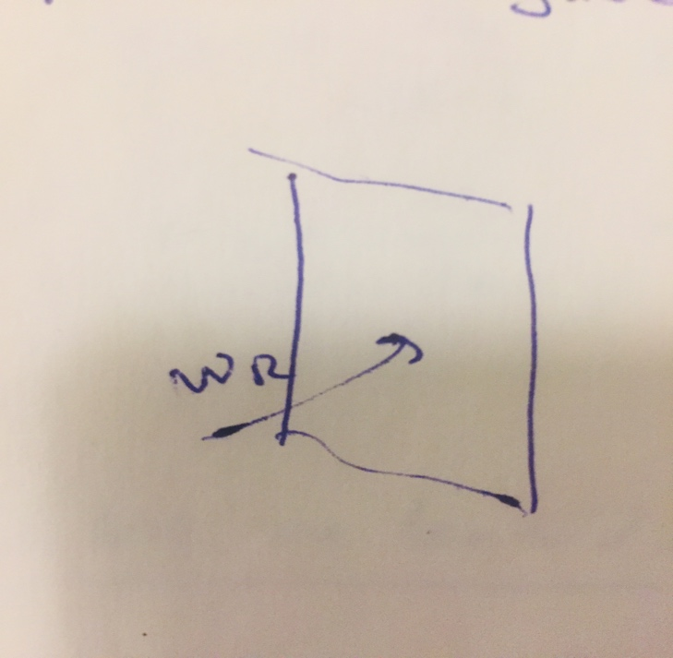

Sıcaklık farkının belirlenmesi:

Δt= (Δt₁ - Δt₂) / ln(Δt₁ /Δt₂

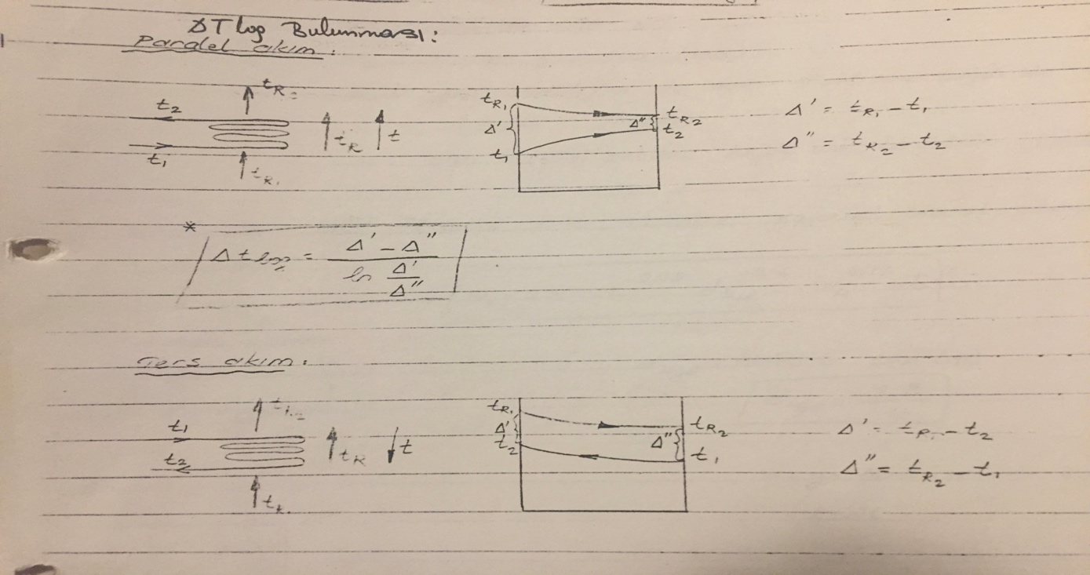

(n) ve(sabit) değerler tablosu;

 | Kaydırılmış diziliş | Düzgün diziliş
n | 0.69 | 0.654
2 | 0.100 | 0.122
3 | 0.113 | 0.126
4 | 0.123 | 0.129
5 | 0.131 | 0.131
6 | 0.136 | 0.132
8 | 0.143 | 0.134
10 | 0.147 | 0.135

b ve b₁ değerleri;

t_{m}  t_{m} =(t_{w1} + t_{w2} ) / 2 | b | b₁
 |  | Kaydırılmış diziliş | Düzgün diziliş
0 | 0.120 | 47.7 | 31.8
100 | 0.117 | 42.4 | 28.8
200 | 0.114 | 39.2 | 27.0
300 | 0.111 | 36.5 | 25.4
400 | 0.101 | 34.2 | 24.1
500 | 0.093 | 32.6 | 23.1
600 | 0.088 | 31.1 | 22.2
700 | 0.083 | 29.7 | 21.45
800 | 0.080 | 28.8 | 20.8
900 | 0.078 | 28.0 | 20.2
1000 | 0.076 | 27.2 | 19.7

Duman ortalama sıcaklığı: t_{w1} = ( t₁ +t₂ ) /2

Suyun (buharın) ortalama sıcaklığı : t_{w2} = (t_{o} + t_{eko} ) /2

t_{w2} = (t_{s} + t_{D} ) / 2

b’ değerleri;

Buhar Basıncı  (bar) | Buhar Sıcaklığı (ºC) t_{ort} = (t_{s} + t_{D} ) / 2
 | 200 | 225 | 250 | 275 | 300 | 325 | 350 | 375 | 400 | 425 | 450
10 | 1.1 | 1.0 | 0.94 | 0.89 | 0.85 | 0.82 | 0.79 | 0.78 | 0.77 | 0.76 | 0.75
20 | - | 2.28 | 1.98 | 1.81 | 1.68 | 1.59 | 1.50 | 1.45 | 1.40 | 1.36 | 1.34
30 | - | - | 3.53 | 2.97 | 2.65 | 2.44 | 2.30 | 2.17 | 2.08 | 2.0 | 1.94
40 | - | - | 5.82 | 4.55 | 3.88 | 3.45 | 3.13 | 2.95 | 2.80 | 2.67 | 2.58
50 | - | - | - | 6.88 | 5.49 | 4.69 | 4.16 | 3.81 | 3.60 | 3.34 | 3.21
60 | - | - | - | - | 7.64 | 6.22 | 5.31 | 4.77 | 4.40 | 4.08 | 3.90
70 | - | - | - | - | 10.54 | 8.03 | 6.71 | 5.90 | 5.32 | 4.90 | 4.62
80 | - | - | - | - | 14.58 | 10.72 | 8.50 | 7.20 | 6.33 | 5.29 | 5.41
90 | - | - | - | - | - | 13.92 | 10.60 | 8.80 | 7.60 | 6.79 | 6.27
100 | - | - | - | - | - | 17.90 | 13.23 | 10.45 | 8.86 | 7.76 | 7.07

Uygulama1
70/76mm çapında boru içinden ortalama 750 ºC sıcaklıkta duman 6m/s hızla geçmektedir. Boru uzunluğu 4m ve boru dışında bulunan doymuş suyun sıcaklığı 150 ºC olması durumunda boru iç yüzeyi ile duman arasındaki ısı transfer katsayısını bulunuz.

h_{duman} = 23.7(L^{-0.05} ) (d_{i}^{-0.16})( w_{R}^{0.79} ) (b)

h_{duman =} 23.7(4^{-0.05})(0.07^{-0.16})(6^{0.79})0.097 =13.52 kcal/m²hºC

t_{m}= (750+150)/2= 450 ⁰C

b = (0.101+0.093)/2 = 0.097

Uygulama 2
Ekonomayzer ünitesinde bulunan 38/44 mm çapındaki boruların üzerinden boru eksenine dik 7 m/s hızında duman geçmektedir. Ekonomayzere suyun giriş/çıkış sıcaklığı 120/160 ºC, dumanın giriş/çıkış sıcaklığı 500/300 ºC ve sıra sayısı 8 olması durumunda ekonomayzerde toplam ısı transfer katsayısını belirleyiniz. ( diziliş şekli: kaydırılmış)

h_{duman} = (sabit)(d_{d}^{n-1})(w_{R}^{n}) b₁

h_{duman} = 0.143(0.044^{0.69-1})(7^{0.69})36.5 = 52.64 kcal/m²hºC

t_{w1} = ( t₁ +t₂ ) /2 = (500+300)/2 = 400 ºC

t_{w2} = (t_{o} + t_{eko} ) /2 =(120+160)/2 =140 ºC

t_{m} = (400 +140)/2 = 270ºC -------t_{m} =300ºc için b₁ = 36.5

